**Buskerud og Akershus fylkesforening, Avd 252**

## ***Invitasjon til sommertur med MS Eikern 12 juni 2025 kl. 17.30***

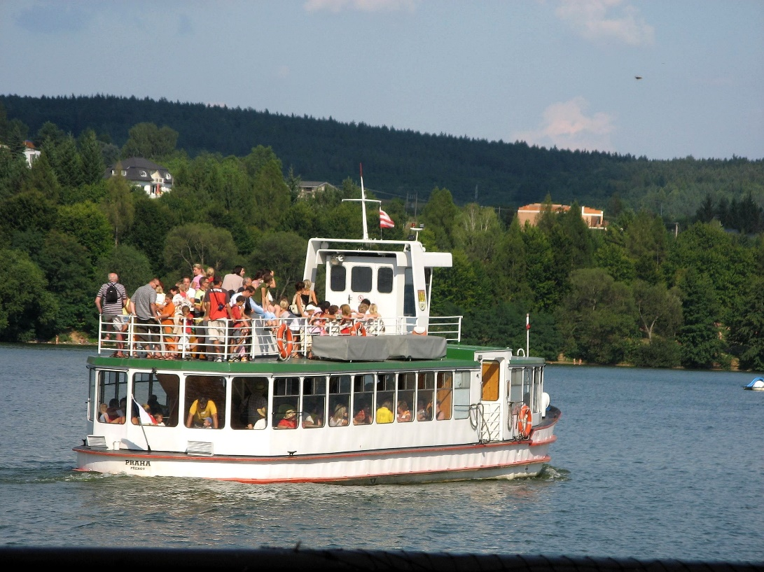

## ***Reiseinformasjon***

MS Eikern seiler fra Vestfossen brygge utover innsjøen Eikeren. R12-toget (Eidsvoll – Kongsberg) går fra Oslo S kl. 16.09 – ankommer Vestfossen stasjon kl. 17.05. Togreisende blir møtt på stasjonen. Under 100 m å gå til brygga.

Retur: Tog fra Vestfossen kl. 20.53 med ankomst Oslo S kl. 21.51

## ***Seilas med bespisning***

Seilasen tar nær 3 timer. Servering av reker m/tilbehør, is og jordbær til dessert og kaffe. En enhet følger med. Godt humør bidrar alle med. De som er allergiske for reker, får servert spekemat. – **NB! Eventuelle allergier må oppgis ved påmelding.**

***Egenandel:*** **Kr 250,-** betales inn til **bankkonto 9001 06 50290** eller via **VIPPS** til **700 411**. Innbetalingen merkes med **Sommertur 2025 og navnet til den som melder seg på**.

**Påmeldingsfrist: seinest 1. juni. NB! Begrenset antall plasser!**

**Spørsmål om arrangementet, ta kontakt med:** Hilde Amundsen, mobil 976 29 299, e-post [hilde.kristin.amundsen@fagforbundet.org](mailto:hilde.kristin.amundsen@fagforbundet.org) eller Anna-Brita Bakken, mobil 902 02 568, e-post: [annabrita.bakken@gmail.com](mailto:annabrita.bakken@gmail.com)

**Velkommen til seilas på Eikeren 12. juni!**